FÉDÉRATION FRANÇAISE DU SPORT BOULES

Affiliée à la Fédération Internationale de Boules

___________________

Copie pour info :

P. Coquet
B. Cochard
C. Fieujean
B. Chêne
J. Faresse
D. Da Costa
L. Abert
E. Louat
Cbr : Rhône-Alpes
Cbd : Loire
X. Majorel
S. Bation
F. Amar
Dossier
Chrono

___________________

63 rue Anatole France
69100 Villeurbanne

Téléphone
04 78 52 22 22

Télécopieur
04 78 52 50 93

Internet
www.ffsb.fr

E-mail
dtn@ffsb.fr

N° Siret : 779 825 744
00039

Code NAF : 9312 Z

Monsieur Denis DA COSTA
Président de la Commission
Nationale de Formation
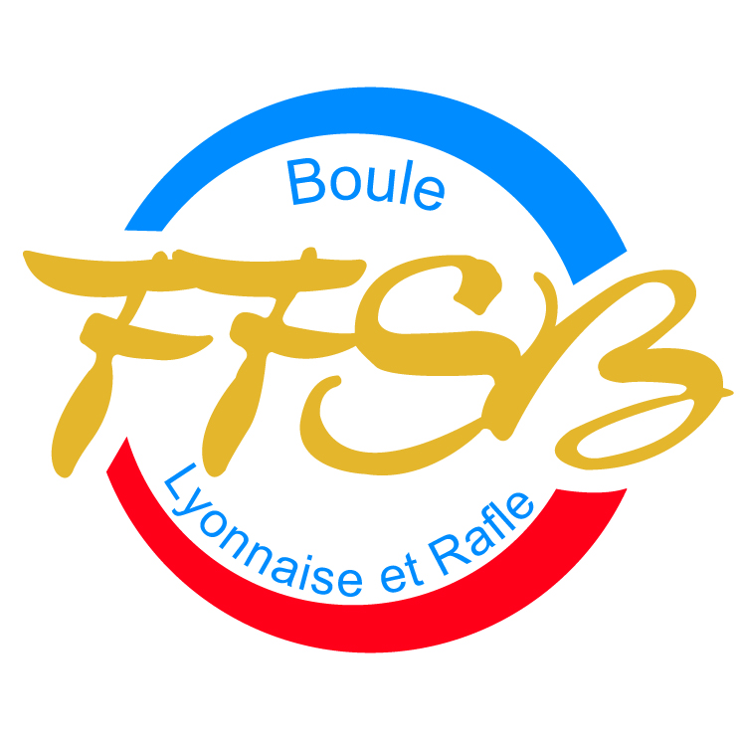
à
Mesdames, Messieurs les Président(e)s
- Des Comités Boulistes Régionaux
- Des Comités Boulistes Départementaux

Réf. : DD/LA/
MN/038/2016

Objet : Formations :

- Examen de délégué national à FEURS
les 3 et 4 septembre 2016

Villeurbanne, le 24 juin 2016

Madame la Présidente,
Monsieur le Président,
Madame, Monsieur,

Nous avons le plaisir de vous informer qu’un examen de délégué national aura lieu les 3 et 4 septembre 2016

Cet examen est réservé aux délégués régionaux qui peuvent justifier d’une expérience d’une année minimum.

- La session d’examen de délégué national aura lieu :
  - les 3 et 4 septembre 2016 à FEURS (Loire)

- Le début est prévu le 3 septembre « Accueil à 9 h 30 »
- La fin est prévue le 4 septembre à 14h

Vu l’importance de cet examen nous comptons sur votre engagement pour diffuser cette information le plus largement possible.

Pour tout renseignement complémentaire, vous pouvez prendre contact avec
- Lionel ABERT – 06 11 18 42 77- lionel.abert@sfr.fr
- Eric LOUAT - 06 70 56 29 14– ericlouat@aol.com

…/…
2

Vous en remerciant par avance, recevez, Madame la Présidente, Monsieur le Président, Madame, Monsieur, l’expression de nos salutations sportives les meilleures.

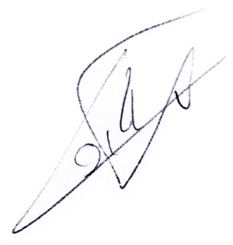
Pour Denis DA COSTA
La Secrétaire Générale

Brigitte COCHARD

P.J. :
Programme de l’examen national
Fiche d’inscription à la session d’examen de délégué national à nous retourner le plus rapidement possible (15 aout dernier délai) par tout moyen à votre convenance.

P.S. :
- Le retour de votre fiche d’inscription valide votre candidature, à condition bien-sûr que vous ayez reçu l’avis favorable du Président de votre Comité.
- Ne pas attendre d’autre courrier de confirmation en retour.
- Les renseignements concernant l’hébergement et la restauration vous seront donnés ultérieurement.
- Nous vous rappelons que les frais de restauration, d’hébergement et de formation sont à la charge de la FFSB.
- Les frais de déplacements restent à la charge des Comités.

